Universal Soldier: Day of Reckoning / Универсален войник: Ден на разплатата (2012)

Download | Universal.Soldier.Day.Of.Reckoning.2012.HDRip.XviD.- GoldenXD™.torrent
Код | c5643237ebc11e4f6097995614858363e8e6b79a
Описание | 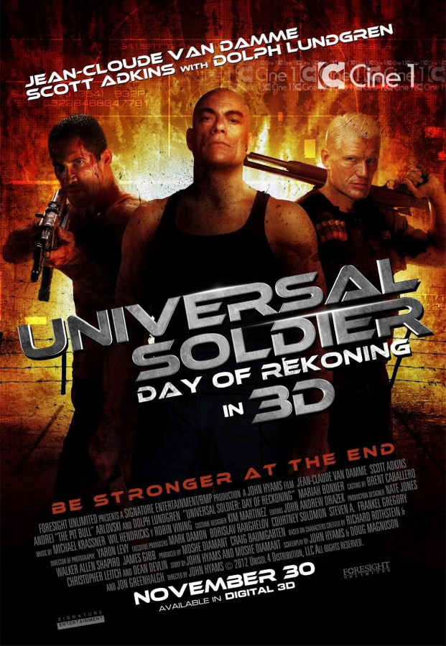  ## Режисьор : Джон Хиамс  ## Сценарист : Джон Хиамс, Дъг Магнусон, Джон Грийнхалд, Моше Диамант  ## В ролите : Жан-Клод Ван Дам, Долф Лундгрен, Скот Адкинс, Кристофър Ван Варенберг, Джеймс Роулингс  ## IMDB : Линк към IMDB  ## Държава : САЩ  ## Година : 2012  ## Световна премиера на : 30 ноември 2012 г.  ## Времетраене : 114 Минути  ## Субтитри : Благодарение на kolev456  ## Резюме : Ван Дам и Лундгрен се завръщат в ролите на Люк Девро и Андрю Скот, този път, водещи армия от универсални войници без държавен надзор, изкоренявайки слабите звена и постоянно тестващи своите най-силните бойци в кървави и смъртоносни битки. Едно от най-бруталните продължения от поредицата до момента "Универсален войник 4" ще зарадва дългогодишните фенове на поредицата и спокойно може да бъде погледнат като отделен филм за тези, които не са гледали нито една от старите части.

